КОМИТЕТ  РЕСПУБЛИКИ ТАТАРСТАН  ПО ОХРАНЕ ОБЪЕКТОВ КУЛЬТУРНОГО НАСЛЕДИЯ |  | ТАТАРСТАН РЕСПУБЛИКАСЫНЫӉ МӘДӘНИ МИРАС ОБЪЕКТЛАРЫН САКЛАУ КОМИТЕТЫ

ПРИКАЗ БОЕРЫК
№
г. Казань

Об утверждении границ территории объекта культурного наследия регионального значения «Здание городского магистрата», середина XIX в., расположенного по адресу: Республика Татарстан, г. Елабуга, ул. Б. Покровская, д. 23

В соответствии с Федеральным законом от 25 июня 2002 года № 73-ФЗ
«Об объектах культурного наследия (памятниках истории и культуры) народов Российской Федерации», Законом Республики Татарстан от 1 апреля 2005 года № 60-ЗРТ «Об объектах культурного наследия в Республике Татарстан», в целях сохранения и государственной охраны объектов культурного наследия регионального значения и их территорий, как объектов градостроительной деятельности особого регулирования, п р и к а з ы в а ю:
- Утвердить границы территории объекта культурного наследия регионального значения «Здание городского магистрата», середина XIX в., расположенного по адресу: Республика Татарстан, г. Елабуга, ул. Б. Покровская, д. 23, согласно приложению к настоящему приказу.
2. Отделу учета объектов культурного наследия и градостроительной деятельности обеспечить внесение сведений о границах территории объекта культурного наследия регионального значения «Здание городского магистрата», середина XIX в., расположенного по адресу: Республика Татарстан, г. Елабуга,
ул. Б. Покровская, д. 23, в единый государственный реестр объектов культурного наследия (памятников истории и культуры) народов Российской Федерации и в Единый государственный реестр недвижимости.
3. Контроль за исполнением настоящего приказа оставляю за собой.

Председатель И.Н. Гущин

Приложение к приказу
Комитета Республики Татарстан по охране объектов культурного наследия от ___________ 2023 № ______

Границы территории
объекта культурного наследия регионального значения «Здание городского магистрата», середина XIX в., расположенного по адресу: Республика Татарстан, г. Елабуга, ул. Б. Покровская, д. 23

Карта (схема)
границ территории объекта культурного наследия регионального значения
«Здание городского магистрата», середина XIX в., расположенного по адресу: Республика Татарстан, г. Елабуга, ул. Б. Покровская, д. 23
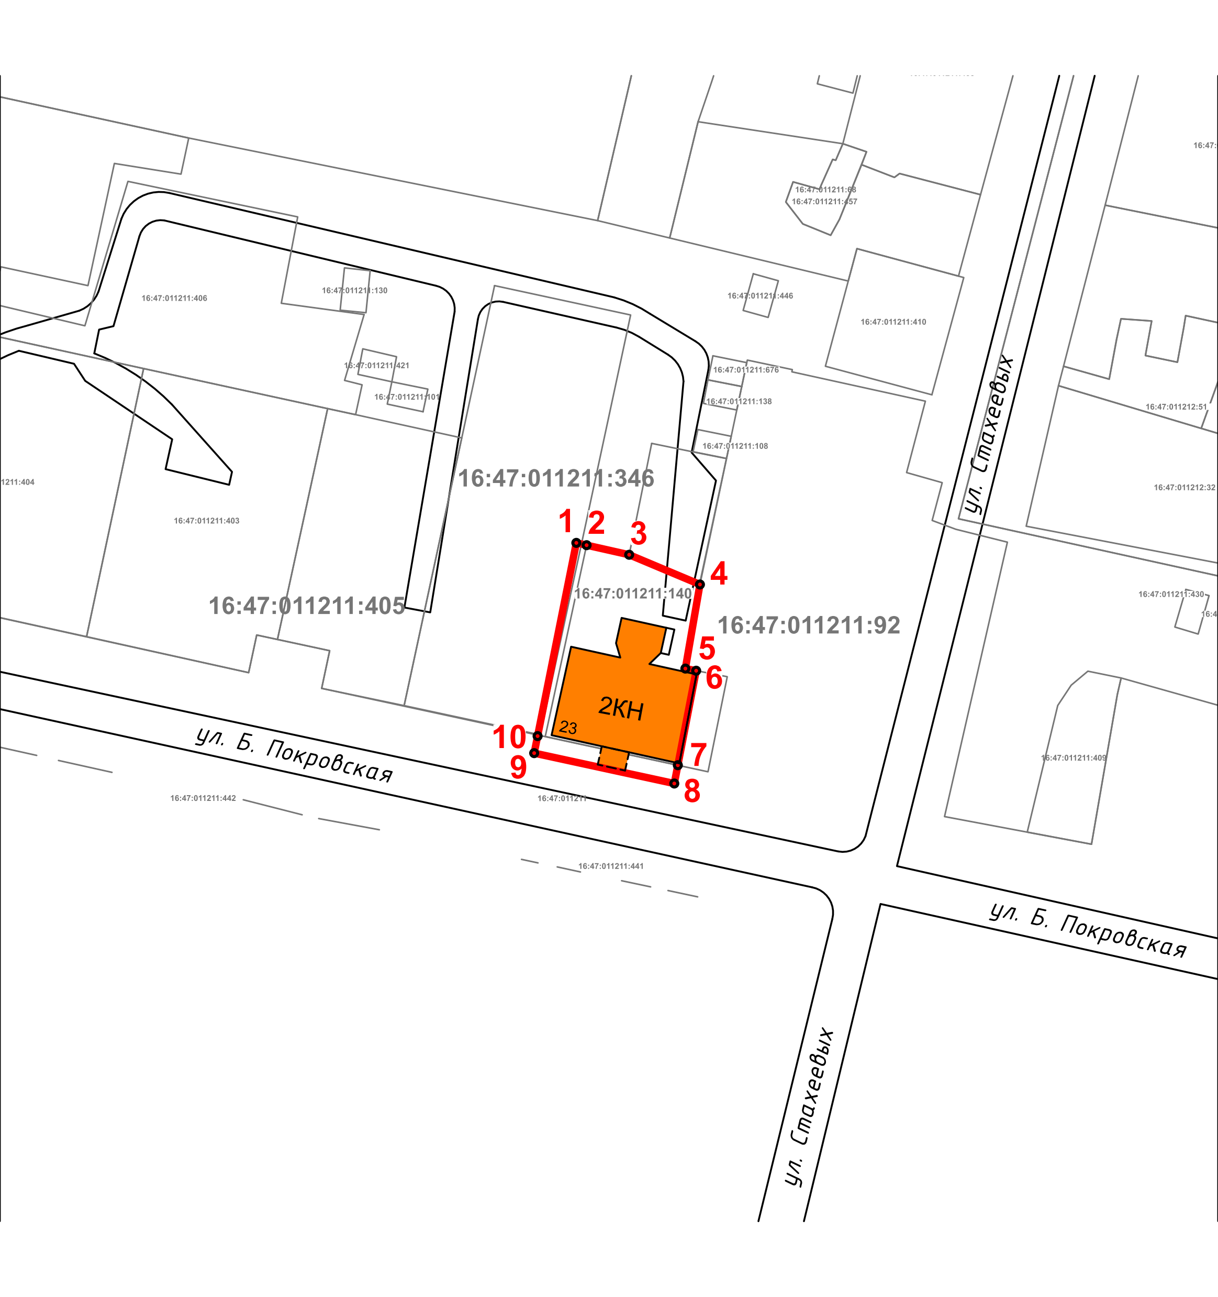
Масштаб 1:1000

Используемые условные знаки и обозначения:
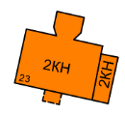 | – объект культурного наследия «Здание городского магистрата», середина XIX в.
 | – граница территории объекта культурного наследия
1 – 10 | − номер характерной точки границы территории объекта культурного наследия
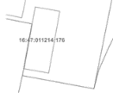 | – границы земельных участков
16:47:011211:140 | – кадастровый нмоер земельного участка
Картографическое описание
границ территории объекта культурного наследия регионального значения
«Здание городского магистрата», середина XIX в., расположенного по адресу: Республика Татарстан, г. Елабуга, ул. Б. Покровская, д. 23

Границы территории объекта культурного наследия регионального значения «Здание городского магистрата», середина XIX в., расположенного по адресу: Республика Татарстан, г. Елабуга, ул. Б. Покровская, д. 23, проходят:

Прохождение границ |  | Описание прохождения границ
от точки | до точки
1 | 3 | от точки 1 по границе земельного участка с кадастровым номером 16:47:011211:140 в юго-восточном направлении на расстояние 9,33 метра до точки 3
3 | 4 | от точки 3 в юго-восточном направлении на расстояние 13,23 метра до точки 4
4 | 5 | от точки 4 по границе земельного участка с кадастровым номером 16:47:011211:140 в юго-западном направлении на расстояние 14,71 метра до точки 5
5 | 6 | от точки 5 по границе земельного участка с кадастровым номером 16:47:011211:140 в юго-восточном направлении на расстояние 1,09 метра до точки 6
6 | 8 | от точки 6 в юго-западном направлении на расстояние 19,79 метра до точки 8
8 | 9 | от точки 8 по красной линии ул. Б. Покровская в северо-западном направлении на расстояние 24,72 метра до точки 9
9 | 1 | от точки 9 вдоль границы земельного участка с кадастровым номером 16:47:011211:346 в северо-восточном направлении на расстояние 36,94 метра до точки 1

Таблица характерных (поворотных) точек
границ территории объекта культурного наследия регионального значения «Здание городского магистрата», середина XIX в., расположенного по адресу: Республика Татарстан, г. Елабуга, ул. Б. Покровская, д. 23

№ | Координаты характерных (поворотных) точек  в местной системе координат (МСК-16)
 | X | Y
1 | 471882.17 | 2301787.04
2 | 471881.77 | 2301788.81
3 | 471880.12 | 2301796.15
4 | 471875.00 | 2301808.35
5 | 471860.51 | 2301805.84
6 | 471860.14 | 2301807.70
7 | 471843.86 | 2301804.54
8 | 471840.71 | 2301803.93
9 | 471845.94 | 2301779.77
10 | 471848.88 | 2301780.36
1 | 471882.17 | 2301787.04

